Manual do usuario

Índice
Introdución 3
Descrición xeral 3
Obxectivos e vantaxes 3
Usuarios e desenvolvedores 5
Requisitos de hardware e software 6
Requisitos de hardware 6
Requisitos de software 6
Procedementos de instalación, arrinque e finalización da aplicación 7
Contido do disco de instalación 7
Procedemento de instalación 7
Arrinque da aplicación 7
Finalización da aplicación 8
Descrición de menús, pantallas e procesos 10
Elementos comúns 10
Menús, pantallas e procesos 11
Inicio 12
Selección 13
Afinación 14
Sensibilidade 15
Dixitación 16
Menús e pantallas de axuda 17
Ficheiro 17
Axuda 17
Descrición de procedementos do usuario 19
Procedementos da aplicación 19
Inicio 19
Selección 19
Afinación 20
Sensibilidade 20
Dixitación 20
Elementos comúns 20
Ficheiro 21
Axuda 21
Procedementos especiais 21
Apéndices 22
Glosario de termos 22
Índice de abreviaturas 22
Índice de formularios 23
Índice de listados 23
Descrición do hardware 23

Introdución

Descrición xeral
O obxectivo último da aplicación é a creación dunha gaita MIDI baseada en software e hardware libre que ten como obxecto a emulación o máis fielmente posible dunha gaita galega, así como a recolleita e realización das esixencias do usuario dado que, a día de hoxe, non existe ningunha gaita MIDI no mercado que cumpra coas mesmas na súa totalidade.

Obxectivos e vantaxes
O que se busca coa realización desta aplicación é avaliar, analizar, deseñar e implementar de maneira teórico-práctica un controlador MIDI que simule o máis fielmente posible unha gaita galega cumprindo cunha serie de requisitos e/ou restriccións:
- Que non empregue fíos.
- Que reproduza son en tempo real.
- E que empregue exclusivamente hardware e software libre.
Outros obxectivos secundarios pero non menos importantes que se plantexan para esta aplicación son os seguintes:
- Realizar un estudio de viabilidade que amosara o que realmente demanda o mercado.
- Estudar a fondo as tecnoloxías implicadas na aplicación e determinar se son aplicables á mesma.
- Demostrar que o uso de hardware/software libre é viable para este tipo de aplicacións.
Son moitos e moi variados os motivos que levaron á realización da presente aplicación.
O primeiro dos motivos que levou á súa realización foi a idea do mesmo como tal, madurada polo proxentando durante maáis dunha década, froito da mistura de dúas das súas paixóns: a música e a informática. Pero dita idea non sería levada a cabo coma Proxecto Fin de Carreira sen o pulo e a motivación por parte dos directores do mesmo, que alentaron ó proxectando a levar dita idea adiante como tal.
Outro dos motivos que impulsaron a aplicación foi a continua constatación ó longo dos anos de que os diferentes productos comerciais que ían saíndo ó mercado non cumprían coas expectativas e requisitos que agardaban os profesionais da materia. Boa parte desas expectativas e requisitos moitas veces solicitados, a maioría dos cales eran obvios, non acabaron de chegar nunca, ben por falta de tecnoloxía, ben por falta de coñecementos dos propios creadores dos productos.
O continuo fracaso dos mesmos a nivel práctico (que non comercial, onde tiveron unha acollida relativamente alta), xunto coa recente aparición de novas tecnoloxías que a priori se poderían aplicar ó producto final, máis os coñecementos adquiridos polo proxectando ó longo dos últimos anos, motivaron tamén a realización desta aplicación.
Parte deses requisitos e expectativas foron reflexados directamente no título deste proxecto: a ausencia de fíos e a xeración de son en tempo real.
Actualmente non existe ningún producto comercial deste tipo que non empregue fíos. Probablemente por falta de tecnoloxía no seu momento que garantizase a autonomía necesaria e a ausencia de retardos. A principal vantaxe de non empregar fíos nunha gaita MIDI é a liberdade de movementos, moi útil por exemplo, enriba dun escenario, onde prima o dinamismo.
O seguinte dos motivos xorde da necesidade de cubrir certas áreas do día a día no que as gaitas tradicionais frouxean máis ou menos e que as gaitas MIDI poden chegar a cubrir aportando certas vantaxes. Entre elas podemos destacar:
- Ensaios no domicilio particular.
  - A día de hoxe, ensaiar no domicilio particular en lugares como as cidades é pouco menos ca imposible. Se a iso sumamos a elevada sonoridade da gaita, podemos dar por seguras as queixas veciñais e, de insistir, incluso algunha denuncia por superar os decibelios permitidos.
  - Isto cunha gaita MIDI non pasa, dado que se pode regular o volume ou empregar uns cascos para a saída de audio.
- Transcripción de melodías.
  - Para facer a transcripción dunha melodía para gaita, se só contamos cunha gaita tradicional e un ordenador, a transcripción hai que facela practicamente a man.
  - Tendo a man un controlador MIDI pódese conectar ó ordenador e xerar a partitura mentres tocamos. Se ese mesmo controlador é unha gaita MIDI, aforramos ter que aprender a tocar outro instrumento (coma pode ser un teclado) tan só para pasar as partituras. Cunha gaita MIDI, a transcripción é totalmente natural.
- Afinación en condicións desfavorables.
  - Para profesionais que adoitan tocar enriba dun escenario en calquera época do ano, conseguir afinar correctamente o intrumento pode chegar a ser imposible dependendo das condicións de temperatura e humidade principalmente.
  - Neste suposto, a gaita MIDI tamén sae gañando, dado que ditos parámetros non lle afectan.
- Interpretación en varias tonalidades.
  - Hai determinadas pezas nas que o autor recomenda tocar nunha tonalidade determinada. Un gaiteiro cun repertorio amplo, coñecerá probablemente varias pezas con este tipo de restriccións en distinta tonalidade. Se ten que interpretar aı́nda que só sexan un par delas en distinta tonalidade durante unha actuación, implicará que ou ben, ten máis dunha gaita (maior custe) ou ben precisará andar cambiando de punteiro e de bordóns entre peza e polo tanto volver a afinar (ademais do tempo que se perde -inasumible-).
  - Cunha gaita MIDI o cambio de tonalidade é instantáneo.
- Interacción automatizada con outros dispositivos MIDI.
  - O protocolo MIDI permite enviar mensaxes de sincronización e de disparo de eventos, o que á súa vez permite interactuar de maneira automatizada con outros dispositivos MIDI que, por exemplo, permitirían que un só músico tocando un único controlador fixese soar á vez varios instrumentos pre-programados e parecer un grupo e non un solista.
E por último, unha motivación autoimposta: a de facelo empregando exclusivamente (sempre na medida do posible e do razoable) hardware e software libre.
A día de hoxe tanto o mundo do hardware coma do software libre é un mundo maduro que pode competir ó mesmo nivel que o privativo e levar a cabo un proxecto coma este, que toca varias ramas da Enxeñería Informática, era unha boa ocasión para intentar demostralo.
Ademáis, fomentar o coñecemento e a cultura libre debería ser o habitual no ámbito da educación, no que se engloba o ensino universitario. Compartir o coñecemento fomenta a colaboración e o pensamento crítico e, no tocante a este proxecto, pode xerar unha comunidade arredor do mesmo.
E xerar unha comunidade de colaboradores deberı́a redundar na mellora do proxecto a longo prazo, do que se poderı́an beneficiar todos os interesados.
Se o levamos ó terreo económico, redunda na mellora dun producto comercial, que pode incrementar as vendas e ó mesmo tempo mellorar a satisfación dos clientes.

Usuarios e desenvolvedores
Este tipo de aplicación vai dirixida a gaiteiros de tódolos tipos e condicións, así como a outros músicos que queiran introducirse no mundo da gaita galega e dos instrumentos MIDI.
O equipo de traballo está conformado por:
Proxectando: Alejo Pacín Jul
Director: Santiago José Barro Torres
Director: Tiago Manuel Fernández Caramés

Requisitos de hardware e software

Requisitos de hardware
Ademáis do punteiro MIDI creado xunto coa aplicación de configuración, será necesario un ordenador coas seguintes características mínimas:
- CPU: Intel x86 700 MHz
- RAM: 384 MB
- HD: 5 GB
- I/O: 1 porto USB 2.0 ou superior

Requisitos de software
O equipo onde se execute a aplicación deberá de contar coas seguintes características software:
- Sistema operativo: GNU/Linux. Recoméndase calquera sabor de Ubuntu, preferentemente con kernel con soporte para tempo real.
- JVM: JRE 8 ou superior. Recoméndase OpenJDK por coherencia coa filosofía do proxecto.
- Sintetizador MIDI: Timidity++.
A aplicación do dispositivo hardware foi desenvolvida en Arduino/C++, mentres que a aplicación de configuración foi desenvolvida en Java 8.
Todo o software xerado conta con licencia GPLv3, polo que non precisa ningún tipo de licencia para a súa execución.

Procedementos de instalación, arrinque e finalización da aplicación

Contido do disco de instalación
O disco de instalación contén:
- Manual de usuario.
- Manual técnico.
- Script de instalación en formato Bash.
- Script de execución en formato Bash.
- Executable da aplicación de configuración en formato Jar.
- Copia completa do repositorio do proxecto, incluíndo:
  - Copia do código da aplicación de configuración.
  - Copia do código da aplicación do dispositivo hardware.
  - Copia da documentación de ambas APIs.
  - Copia do manual técnico e de usuario.
  - Copia da memoria do PFC.

Procedemento de instalación
Proporciónase un script de instalación para sistemas Ubuntu que instala as dependencias da aplicación de configuración: OpenJDK e Timidity++.
Dito script debe ser executado con permisos de superusuario.
# sudo sh ./install-dependencies.sh
En caso de querer instalar só algunha delas, recoméndase executar cada un dos comandos do script de maneira individual nunha terminal.
Tamén se executará un segundo script que instalará a aplicación no espazo local do usuario, baixo o directorio:
# sh ./install.sh
# cd ~/proxecto-puding

Arrinque da aplicación
A aplicación será executada mediante o script de execución que se acompaña e que se atopará dentro da carpeta de destino da aplicación.
# sh ./run.sh
Se todo foi ben, debería aparecer unha interface gráfica tal que así:
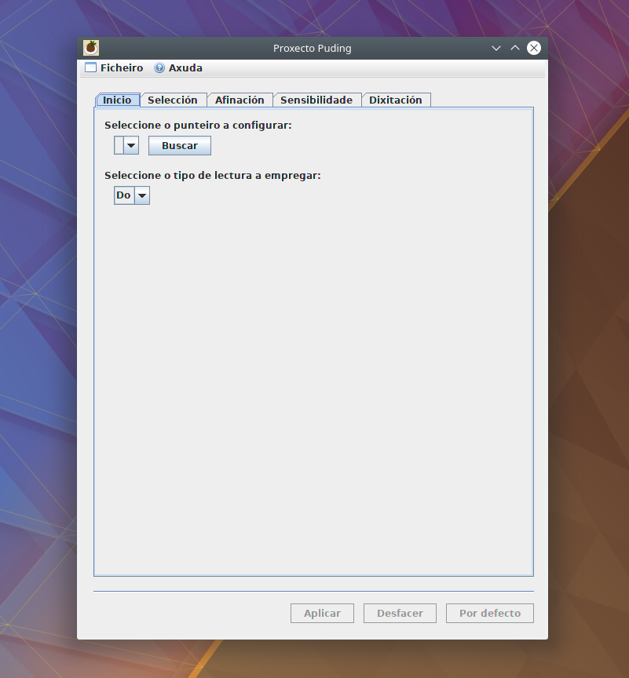

Finalización da aplicación
A aplicación ha de ser finalizada mediante a entrada correspondente no menú.
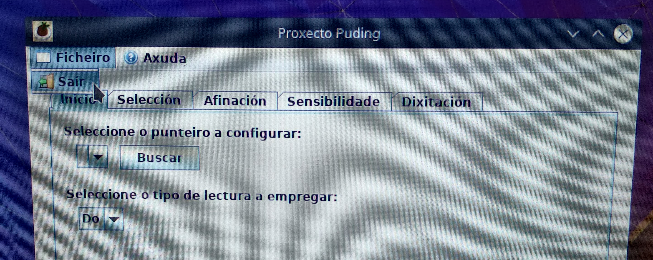
Non se recomenda pechar a aplicación de ningunha outra maneira.

Descrición de menús, pantallas e procesos

Elementos comúns
Os únicos elementos comúns a tódalas pantallas fóra do menú, son os botóns da zona inferior.
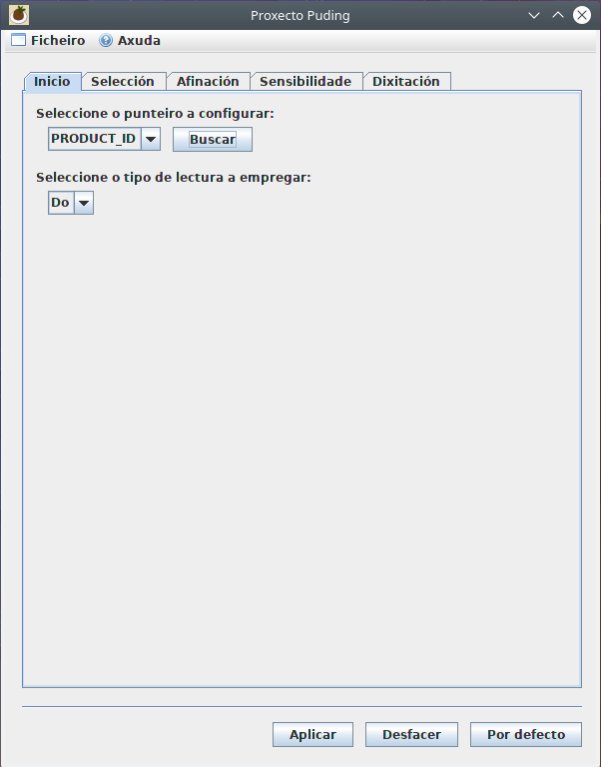
As funcións de ditos botóns son:
- Aplicar
  - Aplica a configuración actual ó dispositivo.
- Desfacer
  - Regresa á configuración do dispositivo inmediatamente anterior.
- Por defecto
  - Regresa á configuración por defecto do dispositivo.
Estes botóns permancerán desactivados mentres non se detecte e seleccione un dispositivo.

Menús, pantallas e procesos
A aplicación consta de 5 pantallas:
- Inicio
- Selección
- Afinación
- Sensibilidade
- Dixitación

Inicio
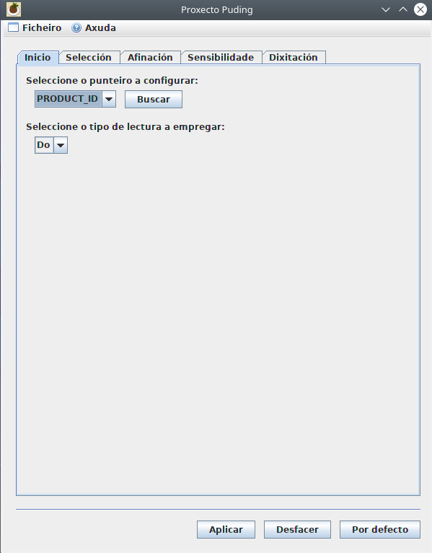
Os procesos que se realizan nesta pantalla son:
- Detección de dispositivos.
- Selección de dispositivo.
- Selección do tipo de lectura.

Selección
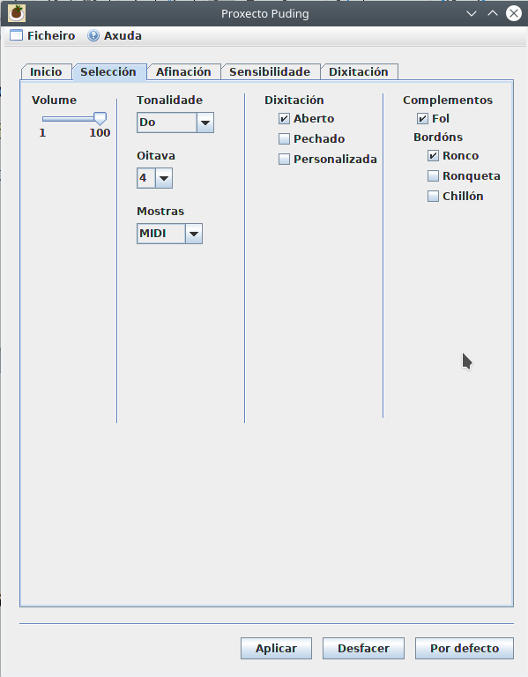
Os procesos que se realizan nesta pantalla son de configuración de:
- Volume do dispositivo.
- Tonalidade do dispositivo.
- Oitava do dispositivo.
- Mostras MIDI a empregar.
- Dixitacións a empregar.
- Complementos a empregar.
  - Activación do fol.
  - Activación dos bordóns.

Afinación
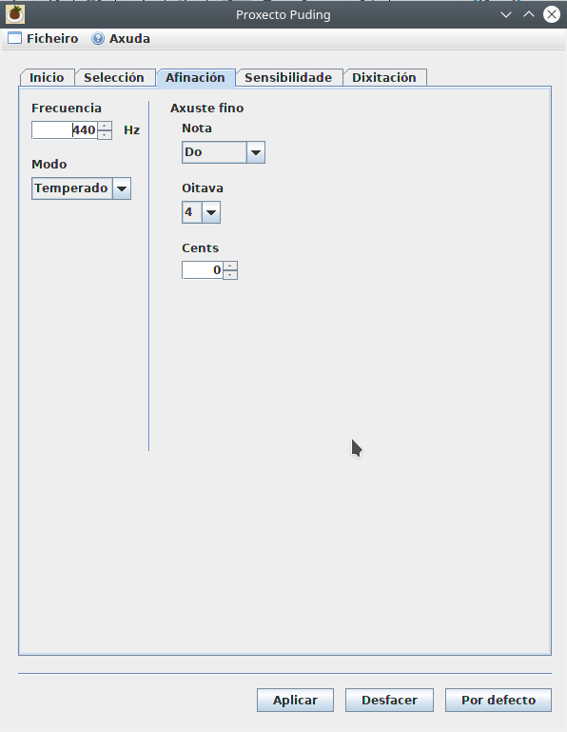
Os procesos que se realizan nesta pantalla son de configuración de:
- Frecuencia de afinación base.
- Modo de afinación.
- Axuste fino da afinación por nota.

Sensibilidade
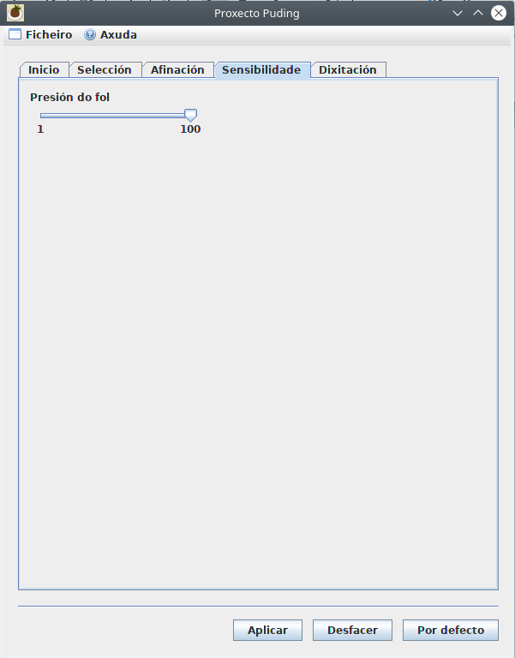
Os procesos que se realizan nesta pantalla son de configuración de:
- Axuste da presión do fol.

Dixitación
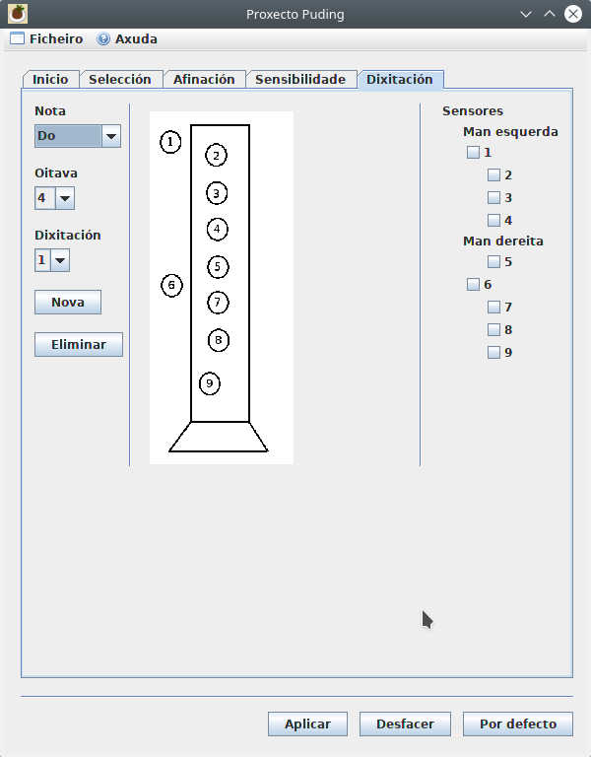
Os procesos que se realizan nesta pantalla son de configuración de:
- Dixitacións.
  - E dicir, emparellar unha nota dunha oitava cunha dixitación concreta.
  - Pode haber máis dunha dixitación para a mesma nota.

Menús e pantallas de axuda
O menú principal conta con dous submenús:
- Ficheiro
- Axuda

Ficheiro
O menú de ficheiro sirve para terminar a aplicación correctamente.

Axuda
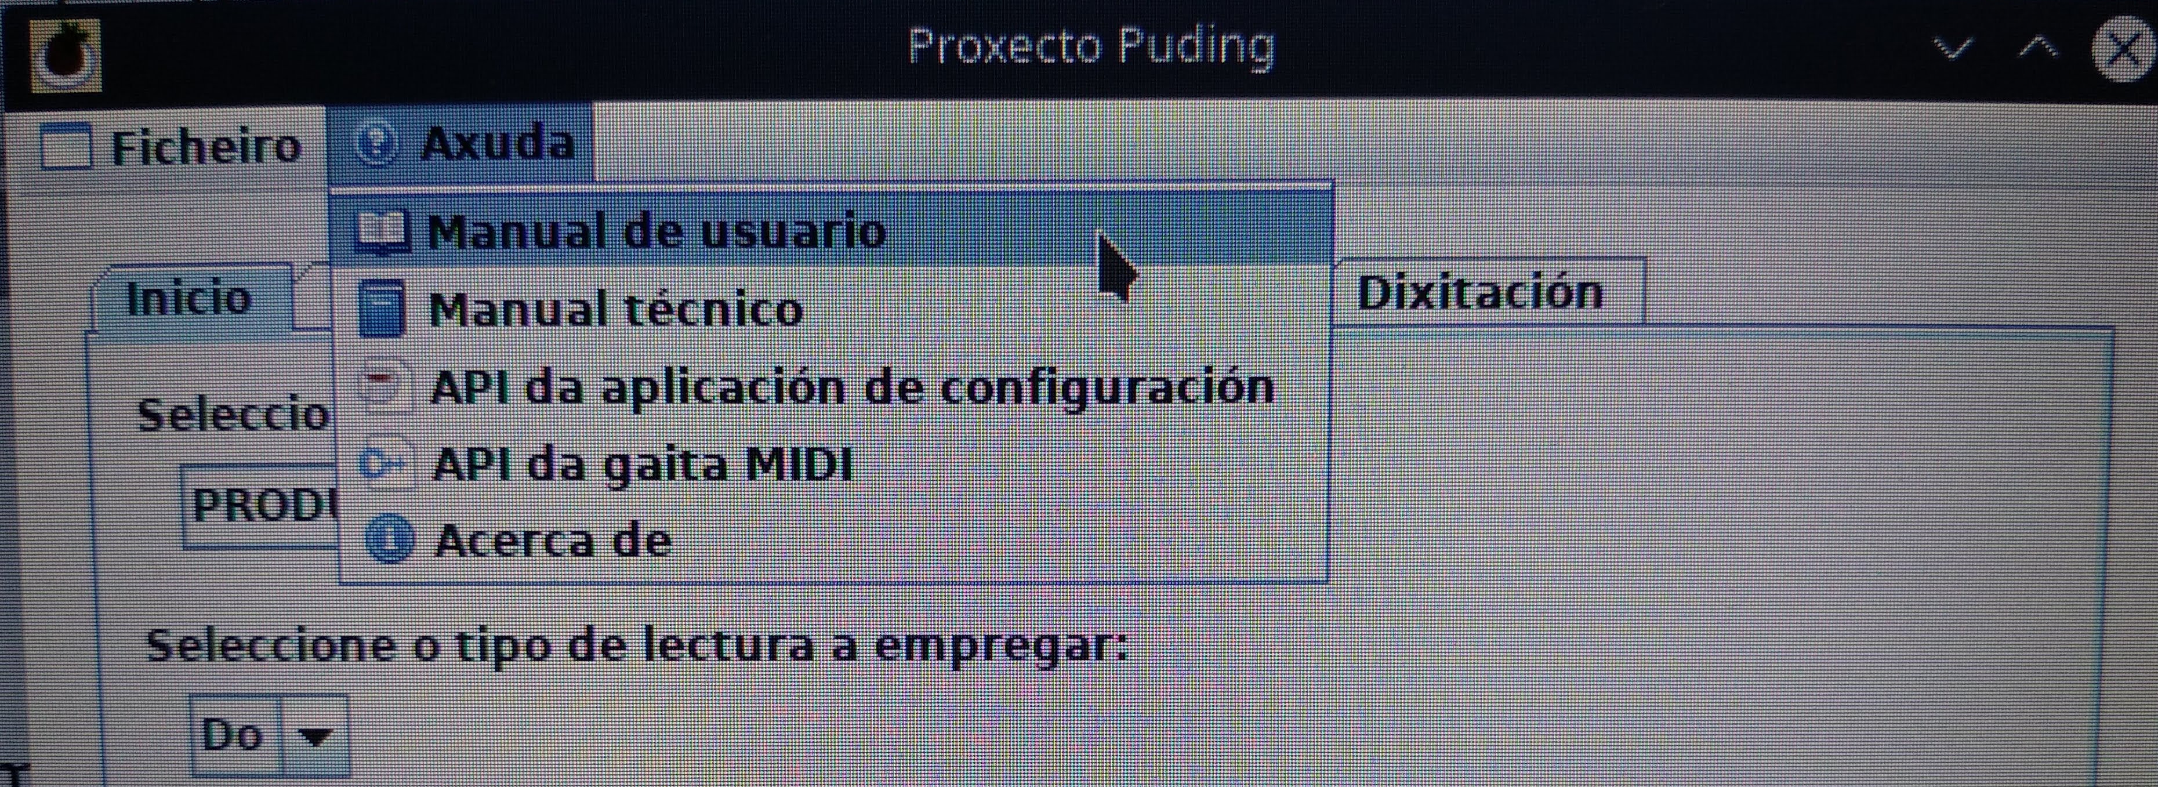
O menú de axuda contén referencias a toda a documentación da aplicación:
- Manual de usuario
- Manual técnico
- API da aplicación de configuración
- API da gaita MIDI
- Acerca de

Descrición de procedementos do usuario

Procedementos da aplicación

Inicio
Unha vez aberta a aplicación, a primeira opción que se lle presenta ó usuario é a pantalla de inicio.
Nela pode realizar os seguintes procedementos:
- Detección de dispositivos.
  - Entrada: botón de buscar.
  - Saídas:
    - Os dispositivos detectados aparecerán listados no combo de punteiros.
    - Se se detectan dispositivos, por defecto, seleccionarase o primeiro.
- Selección de dispositivo.
  - Entrada: unha vez cargado o listado de dispositivos, o usuario pode escoller entre eles.
  - Saída: seleccionado un dispositivo, solicítase a configuración do mesmo e cárgase en todas as pantallas.
- Selección do tipo de lectura.
  - Entrada: o usuario poderá seleccionar se prefire que a configuración se lea en Do ou en Re, segundo acostume.
  - Saída: toda as pantallas da aplicación onde aplique son reconfiguradas para que as notas se lean nunha modalidade ou na outra.

Selección
Na pantalla de selección pode realizar os seguintes procedementos:
- Volume do dispositivo.
  - Entrada: slider do volume.
  - Saída: subir ou baixar o volume en consecuencia.
- Tonalidade do dispositivo.
  - Entrada: combo de tonalidade.
  - Saída: cambia a tonalidade do dispositivo.
- Oitava do dispositivo.
  - Entrada: combo de oitava.
  - Saída: cambia a oitva do dispositivo.
- Mostras MIDI a empregar.
  - Entrada: combo de mostras.
  - Saída: cambia o tipo de mostras a empregar.

Afinación
Na pantalla de afinación pode realizar os seguintes procedementos:
- Frecuencia de afinación base.
  - Entrada: cadro de frecuencia.
  - Controis: non se aceptan frecuencias negativas.
  - Saída: cambia a frecuencia de afinación base.
- Modo de afinación.
  - Entrada: combo de modo de afinación.
  - Saída: cambia o modo de afinación.
- Axuste fino da afinación por nota.
  - Entradas: combinación de combo de nota, combo de oitava e cadro de cents
  - Controis: non se aceptan valores para os cents fóra do rango [-99, 99].
  - Saída: cambia a afinación da nota seleccionada.

Sensibilidade
Na pantalla de sensibilidade pode realizar os seguintes procedementos:
- Axuste da presión do fol.
  - Entrada: slider de presión do fol.
  - Saída: cambia o umbral de control de presión do fol.

Dixitación
Na pantalla de dixitación pode realizar os seguintes procedementos:
- Dixitacións.
  - Entrada: o usuario pode crear unha nova dixitación, modificala ou borrala, combinando os combos de nota, oitava e dixitación, os checks dos sensores e os botóns de nova e borrar.
  - Saída: crearase, modificarase ou borrarase unha dixitación en función da acción do usuario.

Elementos comúns
Aplicar
Importante: ningún dos cambios de configuración mencionados anteriormente se realizará sen incluír coma último punto de entrada o botón común de aplicar.
Desfacer
Entrada: botón de desfacer
Saída: regresa á configuración anterior do dispositivo.
Desfacer
Entrada: botón de por defecto.
Saída: regresa á configuración por defecto do dispositivo.

Ficheiro
No menú de ficheiro pode realizar os seguintes procedementos:
- Saír:
  - Entrada: botón de saír.
  - Saída: terminar a aplicación.

Axuda
No menú de axuda pode realizar os seguintes procedementos:
- Manual de usuario
  - Entrada: botón de manual de usuario.
  - Saída: abre un navegador co manual de usuario.
- Manual técnico
  - Entrada: botón de manual técnico.
  - Saída: abre un navegador co manual técnico.
- API da aplicación de configuración
  - Entrada: botón de API da aplicación de configuración.
  - Saída: abre un navegador coa API da aplicación de configuración.
- API da gaita MIDI
  - Entrada: botón de API da gaita MIDI.
  - Saída: abre un navegador coa API da gaita MIDI.
- Acerca de
  - Entrada: botón de Acerca de.
  - Saída: abre un navegador coa páxina principal do proxecto.

Procedementos especiais
Non aplica.

Apéndices

Glosario de termos
- BLE Bluetooth Low Energy.
- DIN Deutsches Institut für Normung.
- FTDI Future Technology Devices International.
- GUI Graphical User Interface.
- I2C Inter-Integrated Circuit.
- IDE Integrated Development Environment.
- ISM Industrial, Scientific and Medical.
- JSON JavaScript Object Notation.
- JST Japan Solderless Terminal.
- LSB Least Significant Bit.
- MIDI Musical Instrument Digital Interface.
- OSC Open Sound Control.
- PCB Printed Circuit Board.
- PUDING Punteiro Dixital Integramente Galego.
- SPI Serial Peripheral Interface.
- UART Universal Asynchronous Receiver/Transmitter.
- USB Universal Serial Bus.
- XML eXtensible Markup Language.
- WPAN Wireless Personal Area Network.

Índice de abreviaturas
- Bordón Tubo sonoro que produce unha nota pedal.
- Chillón Tubo sonoro que sae do fol paralelo á ronqueta, que soa na dominante da tonalidade do punteiro e na mesma oitava.
- Controlador MIDI Xerador de mensaxes MIDI.
- Dixitación Maneira concreta de colocación dos dedos sobre o punteiro.
- Nota pedal Na música tonal, unha nota pedal é unha nota sostida ou continua que se mantén mentres o resto da melodı́a segue avanzando.
- Fol Bolsa onde se almacena o aire que fai soar a gaita.
- Gaita Instrumento musical de vento que consta dun fol e dun ou máis tubos sonoros.
- Punteiro Tubo cónico que sae polo frontal do fol e que é o que produce a melodía principal en base á colocación dos dedos.
- Ronco Tubo sonoro que se apoia sobre o ombro do gaiteiro, que soa na mesma tonalidade que o punteiro, pero dúas oitavas máis grave.
- Ronqueta Tubo sonoro que se apoia sobre o antebrazo dereito do gaiteiro, que soa na mesma tonalidade que o punteiro, pero unha oitava máis grave.
- Secuenciador MIDI Gravador de mensaxes MIDI.
- Sintetizador MIDI Xerador de son a partir de mensaxes MIDI.

Índice de formularios
Non aplica.

Índice de listados
Non aplica.

Descrición do hardware
O punteiro MIDI componse das seguintes partes:
- Router:
  - https://store.arduino.cc/arduino-uno-rev3
- Receptor
  - https://store.arduino.cc/arduino-fio
- Sensor de presión
  - https://www.sparkfun.com/products/retired/9694
- Sensores capacitivos
  - https://www.sparkfun.com/products/retired/9695
- Lector de tarxetas
  - https://tienda.bricogeek.com/descatalogado/100-microdrive-g1-microsd.html
Proporciónase para todos eles o manual do fabricante.

